附件1

南京市勘察设计行业与信用管理系统项目

操作手册（土工试验室专用章）

国泰新点软件股份有限公司

目录

第1章 登录页及账号管理 1
1.1登录页简介 1
1.2 账号注册 2
1.3 修改密码 3
1.4 忘记密码 4
（1）请填写说明文件并加盖企业公章（可参考下面模板） 4
（3）企业联系人变更后企业自行重置密码。 4
第2章 系统功能 5
2.1土工试验室管理申请 5
2. 2土工试验室专用章申请 8

登录页及账号管理

1.1登录页简介
打开浏览器，在地址栏输入网址：
https://zhcjfw.njsjw.cn:9071/njjw-zhfwpt/frame/pages/login/oauth2login
回车后显示如下图所示的登录页面；
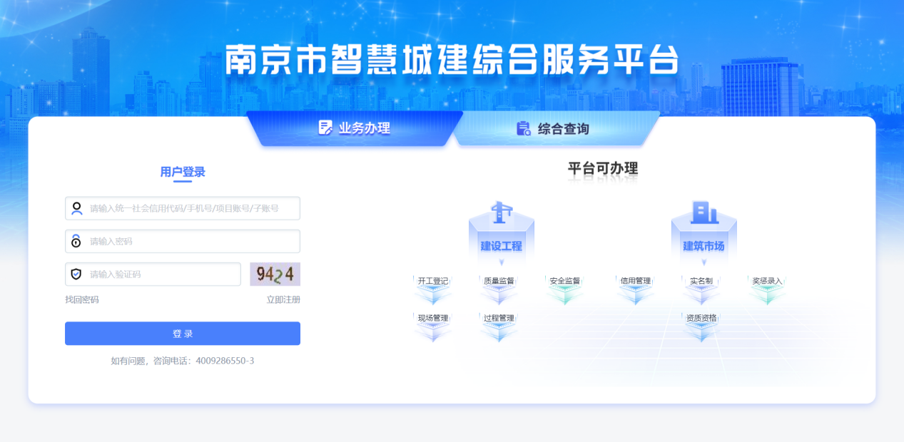
登录页由登录入口以及综合查询两部分组成，登录入口可以选择进行企业登录或是个人登录，同时右侧可以直观总览系统平台可办理的所有业务；
个人登录账号就相当于是企业登录的子账号，无法单独注册个人账号，个人账号的相关模块权限也都是由其所对应的企业账号进行相关权限的授予；
综合查询模块则是面向所有企业，对于所有企业（包括未注册过账号的企业）均开放，对社会开放，可以进行相关信息查询。
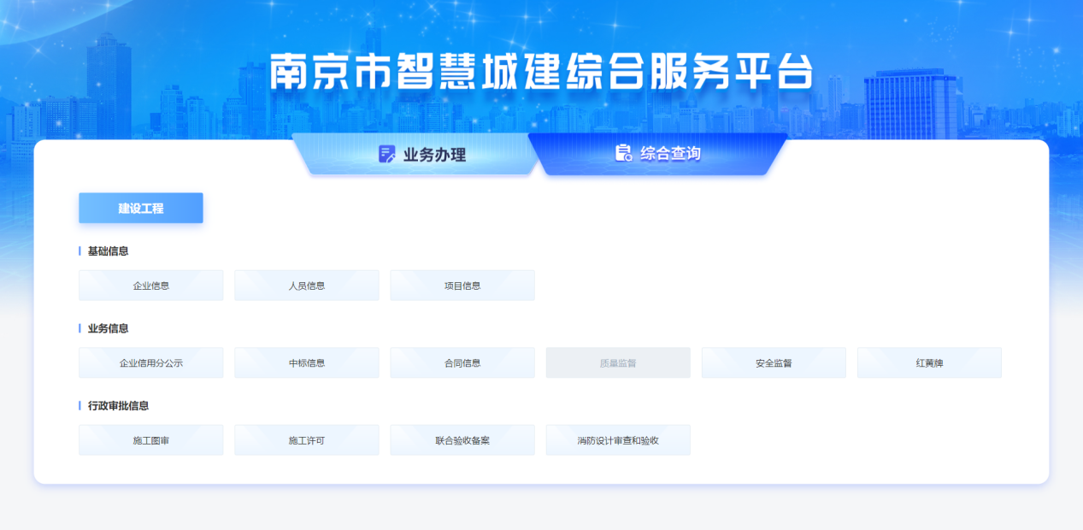

1.2 账号注册
登录系统需要注册账号，打开浏览器，在地址栏输入网址：
https://zhcjfw.njsjw.cn:9071/njjw-zhfwpt/frame/pages/login/oauth2login，回车后显示页面如下图
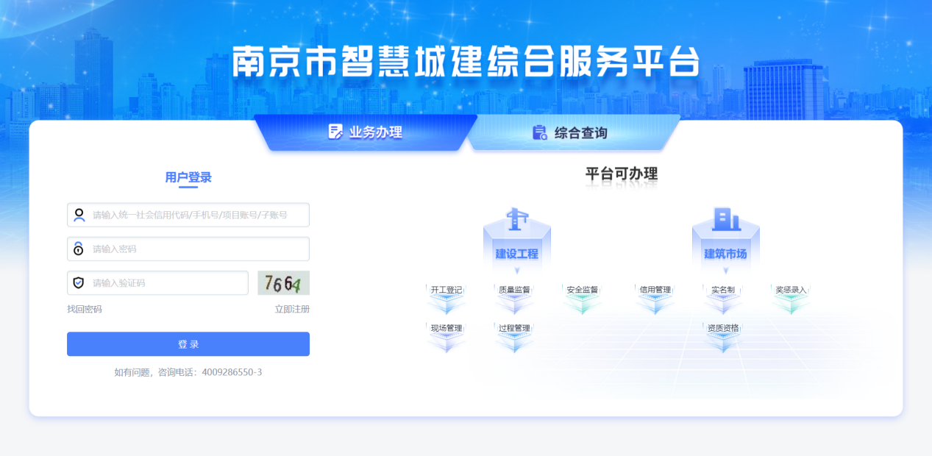
点击“注册”按钮进行新用户注册，新用户注册如下图，填写相应的注册信息，填写完成后，点击“注册”，即可完成账号注册。
企业账号注册成功后，登录名为企业统一社会信用代码。
注意：请确认本单位的统一社会信用代码，注册成功后无法进行修改。
注意：请确认本单位的单位类型，不同的单位对应不同权限。
注意：目前只支持企业账号注册，个人账号则由企业账号添加。
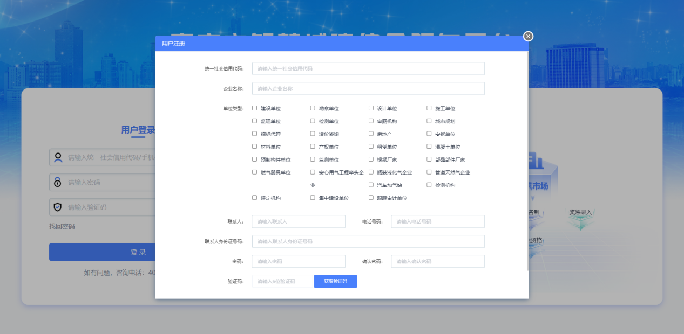

1.3 修改密码
点击界面右上方按钮，弹出修改密码选项。
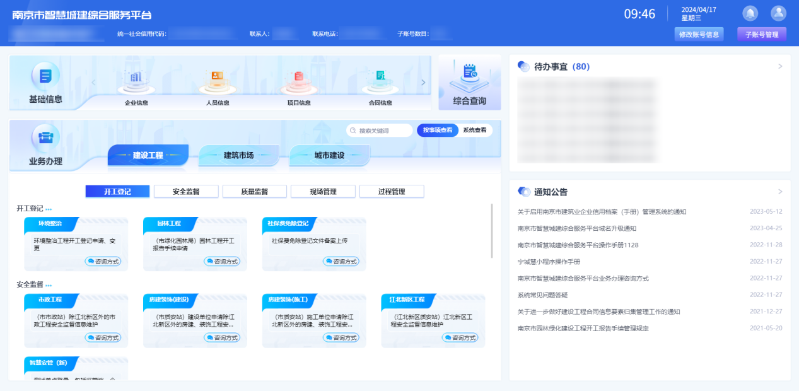
点击修改密码选项弹出修改密码窗口，按照内容填写即可完成修改。
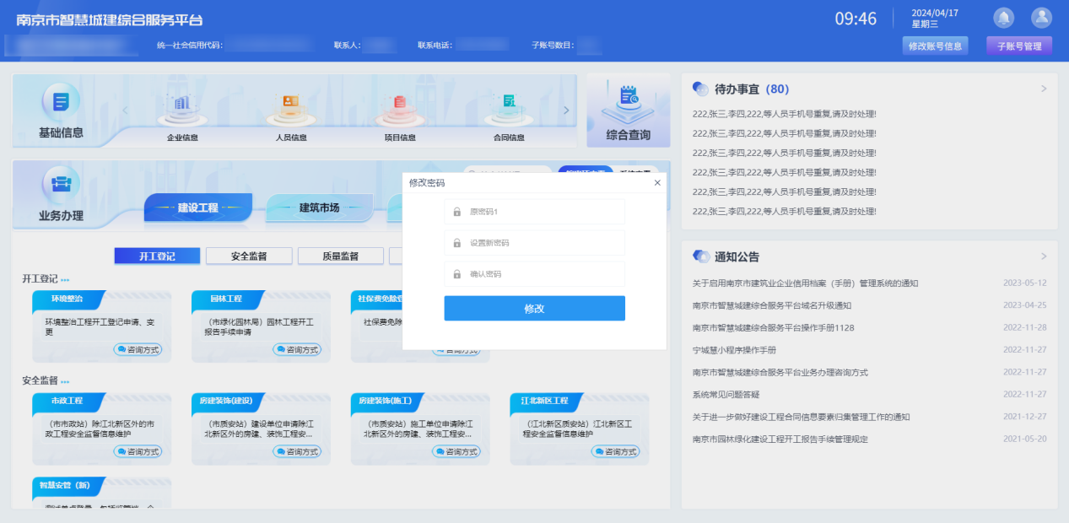

1.4 忘记密码
若发生密码遗忘情况，可点击登录页面的“找回密码”按钮，通过注册时使用的手机号码进行密码重置。
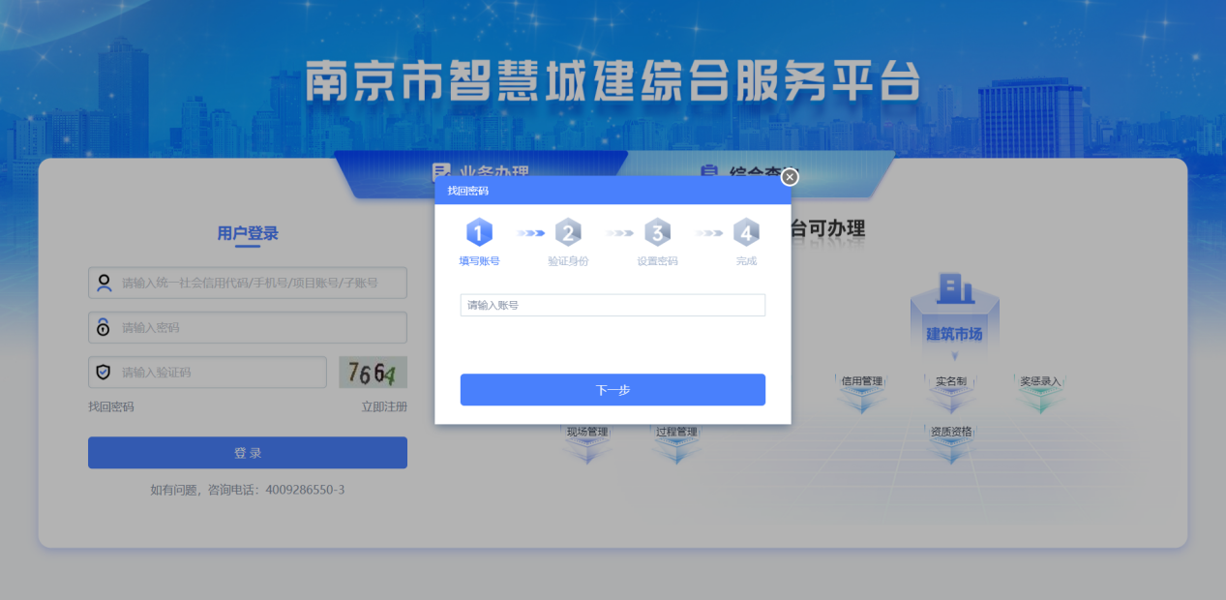
注意：如果重置密码时，没有预留手机号码或者原先注册手机号码无法接收短信验证码，请按照如下操作：

（1）请填写说明文件并加盖企业公章（可参考下面模板）
（2）请将说明文件的扫描件发给建委信息办时微尘（QQ群1164271082或957450251中搜索“建委信息办时微尘”即可）

（3）企业联系人变更后企业自行重置密码。

参考模板
南京市城乡建设委员会：
我公司（统一社会信用代码： XXX ）由于（ XXX ）原因，无法重置“南京市智慧城建综合服务平台”企业账号密码，现申请变更企业联系人信息（姓名，手机号码）。
盖章：XX公司

系统功能

2.1土工试验室管理申请

2.1.1土工试验室申报
用户可点击新增申请打开填报页面，填写基本情况、技术负责人等信息，上传附件材料后提交审核即可。
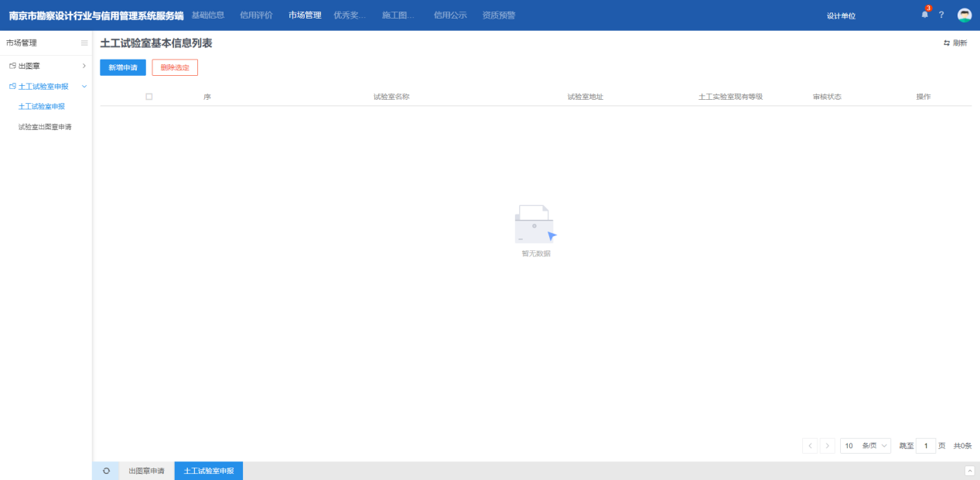
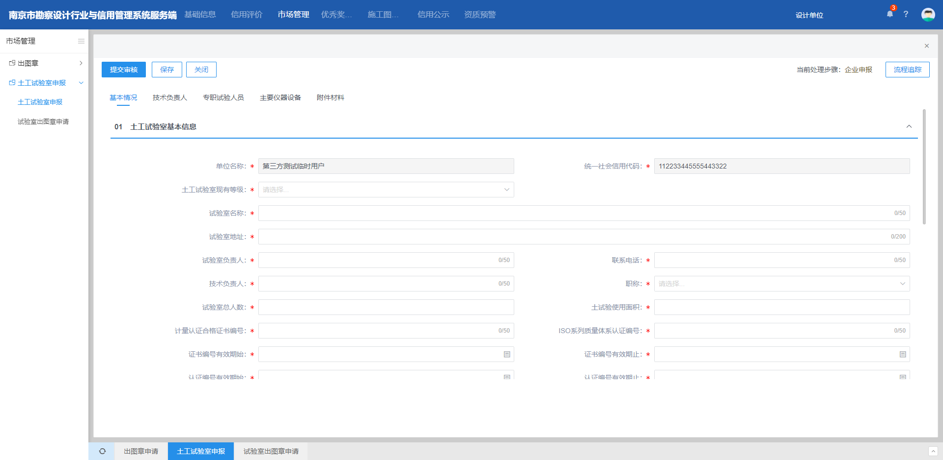

2.1.2土工试验室人员变更
状态为审核通过的试验室记录，右侧变更按钮将显示为修改按钮。
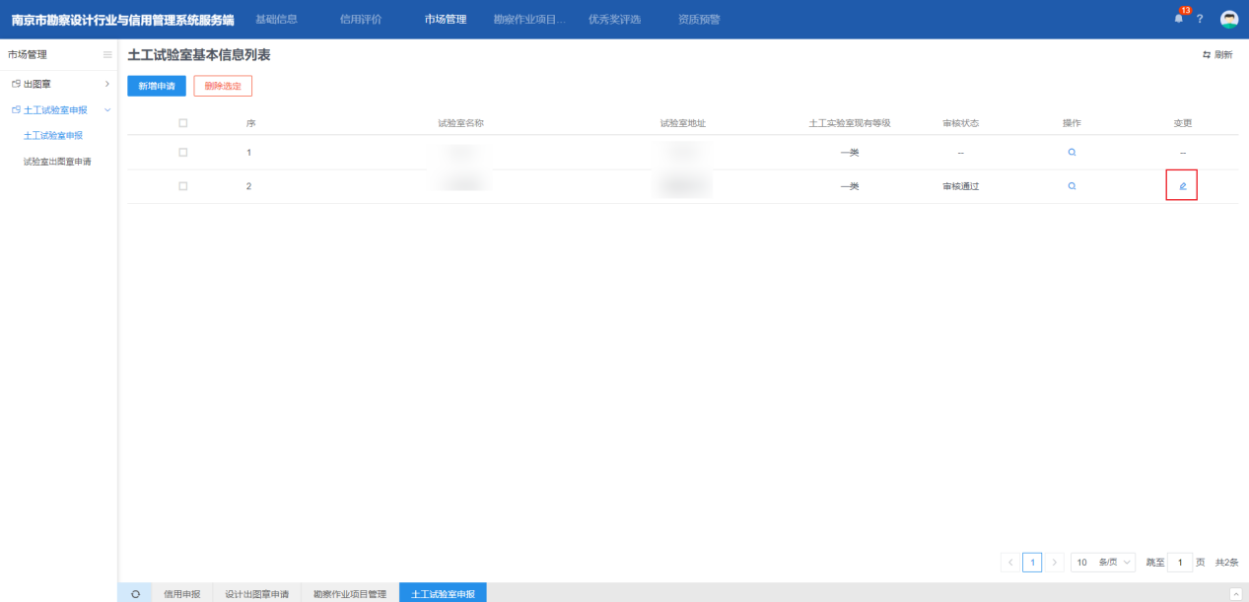
点击修改按钮，打开修改页面，其中技术负责人、专职试验人员两个栏目下，可对人员进行新增、删除操作。
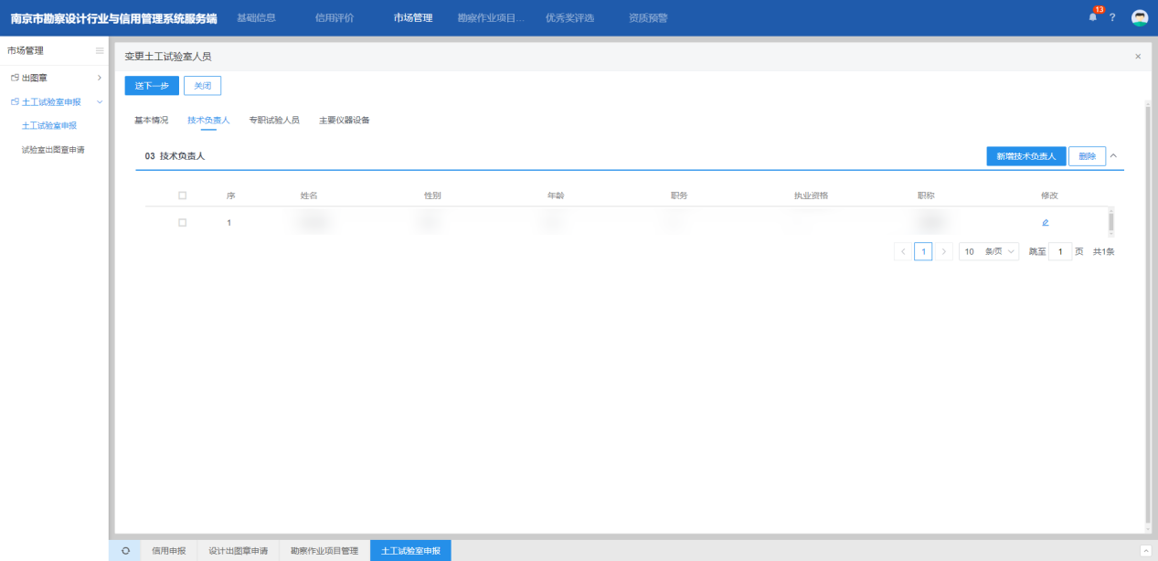
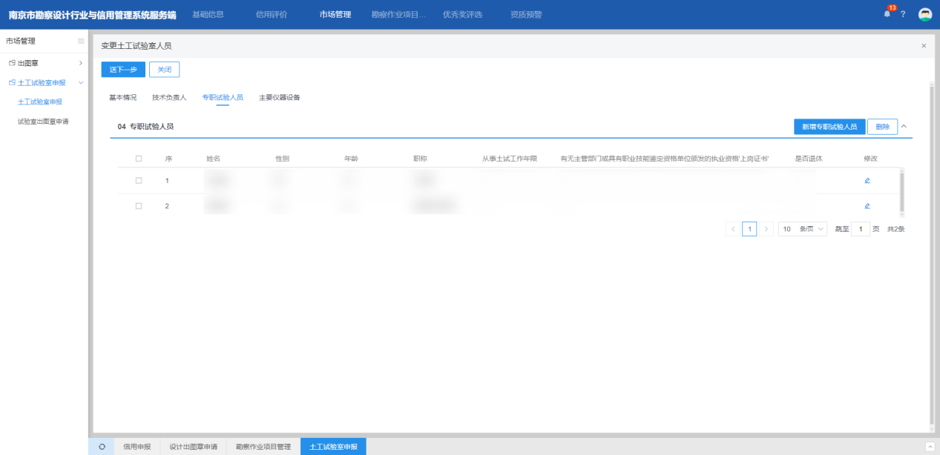
点击人员前勾选框，点击删除按钮即可删除人员。
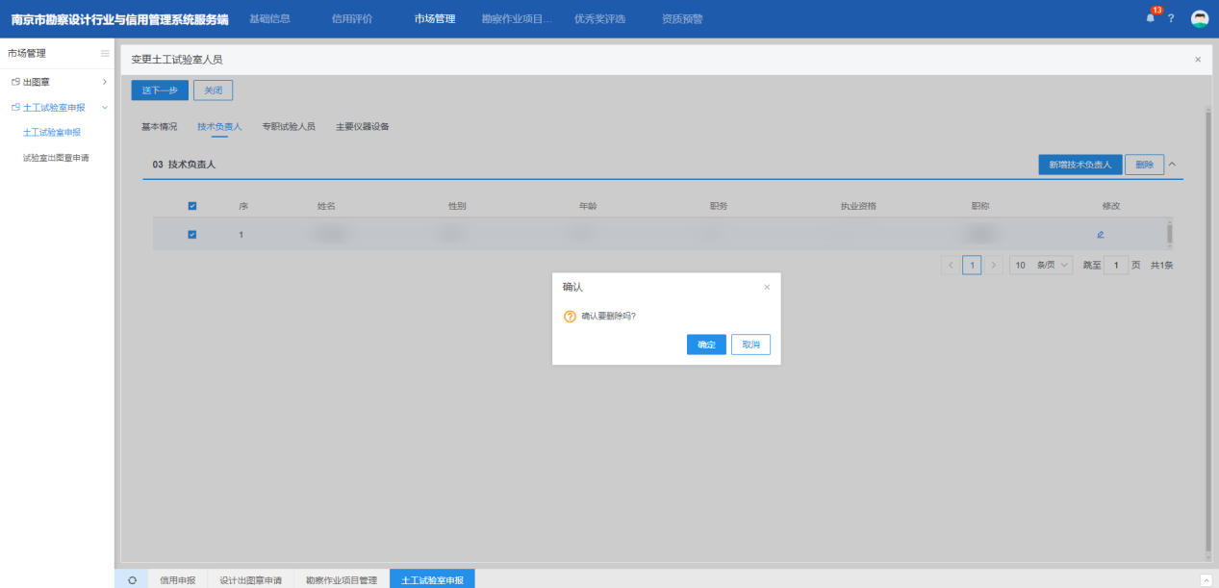
点击新增技术负责人按钮，页面展示当前账号下已录入的人员信息，点击√即可完成选择；专职试验人员同理。
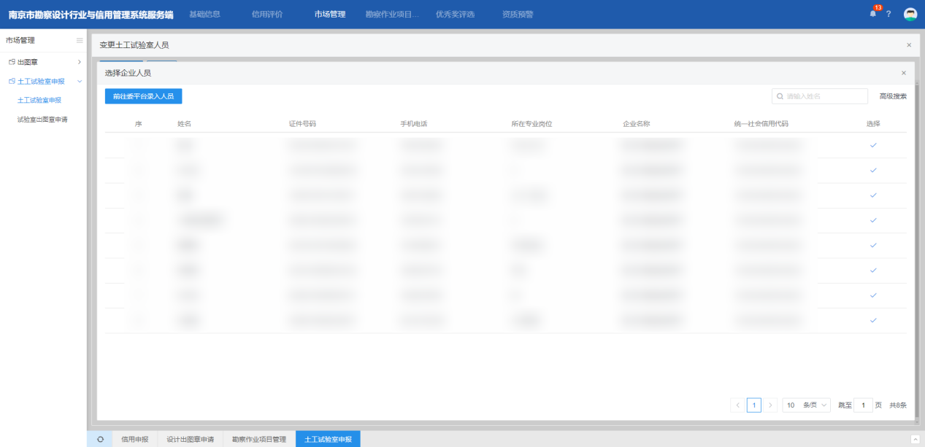
点击送下一步提交至主管部门进行审核。
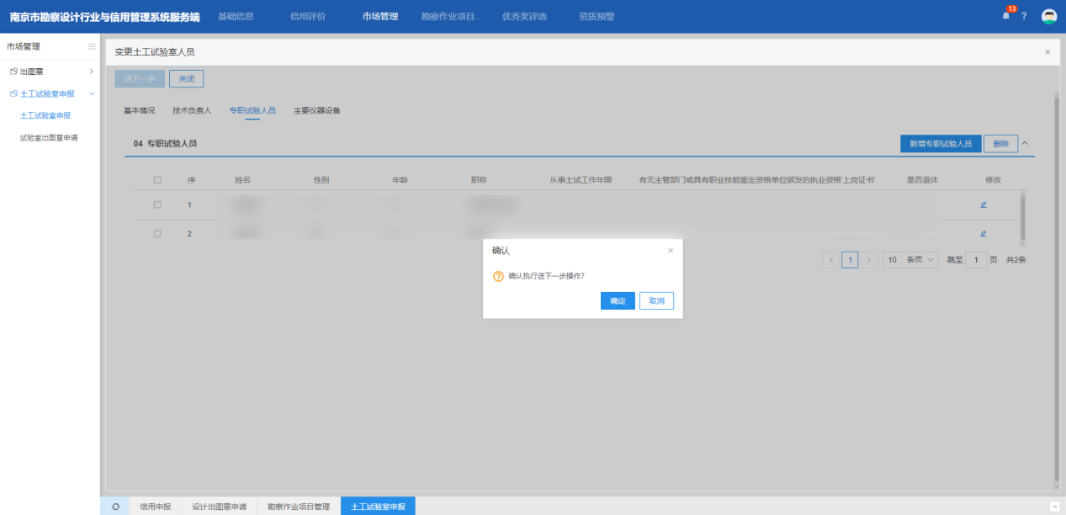
审核通过后即可完成变更，再次点击查看按钮将展示完成变更的技术负责人及专职试验人员。

2.1.3 试验室出图章申请
用户可点击新增申请打开填报页面，选择批次编号、选择资质提交申请即可。

